**PENETAPAN KADAR FLAVONOID DAN TANIN EKSTRAK ETANOL DAUN NANGKA (*Artocarpus heterophyllus* Lam.) DENGAN SPEKTROFOTOMETRI UV-VIS**

Determination of Flavonoid and Tanin Contents of Ethanol Extract of Jackfruit Leaves (*Artocarpus heterophyllus* Lam.) Using Spectrophotometry Uv-Vis

**Sri Wahyuni 1, Helen Anjelina Simanjuntak2*, Hermawan Purba3, Junius Gian Ginting4**

1,2,3,4 Program Studi Sarjana Farmasi, Sekolah Tinggi Ilmu Kesehatan Senior Medan

*helenanjelinas@gmail.com*

***ABSTRACT***

*Jackfruit (Artocarpus heterophyllus Lam.) is a member of the Moraceae family. In the past, jackfruit was used to treat inflammation, fever, seizures, asthma, diarrhea, anemia, and cough. Jackfruit leaves contain flavonoid and tannin chemicals which have been proven to have pharmacological effects on health. This study used ultraviolet-vis spectrophotometry to measure flavonoid and tannin levels and phytochemical screening to identify flavonoids and tannins in jackfruit leaves. The research stages were carried out starting from sample collection, extraction, phytochemical screening, and quantification of tannin and flavonoid content as the initial steps in this study. Based on the results of phytochemical screening, the crude drug and jackfruit leaf extract contain alkaloids, flavonoids, tannins, saponins, and steroids/triterpenoids. The total flavonoid content was 234.9 mgQE/g with an R2 value of 0.9916 and the total tannin content was 343.3 mgTAE/g with an R2 value of 0.9956. Based on the results of the study, there were flavonoid and tannin components in the ethanol extract of jackfruit leaves, with a total flavonoid content of 234.9 mgQE/g and a total tannin content of 343.3 mgTAE/g.*

**Keywords: *Artocarpus heterophyllus*, *Content, Flavonoids, Tannins,***

*Diterima: dd bulan yyyy Direview: dd bulan yyyy Diterbitkan: dd bulan yyyy*

**ABSTRAK**

Tumbuhan Nangka (*Artocarpus heterophyllus* Lam.) merupakan salah satu anggota famili Moraceae. Dahulu, tumbuhan nangka digunakan untuk mengobati radang, demam, kejang, asma, diare, anemia, dan batuk. Daun nangka mengandung zat kimia flavonoid dan tanin yang terbukti memiliki efek farmakologis bagi kesehatan. Penelitian ini menggunakan spektrofotometri ultraviolet-vis untuk mengukur kadar flavonoid dan tanin serta skrining fitokimia untuk identifikasi flavonoid dan tanin dalam daun nangka. Tahapan penelititan dilakukan mulai pengumpulan sampel, ekstraksi, skrining fitokimia, dan kuantifikasi kandungan tanin dan flavonoid merupakan langkah awal dalam penelitian ini. Berdasarkan hasil skrining fitokimia daun nangka mengandung golongan senyawa alkaloid, flavonoid, tanin, saponin, dan steroid/triterpenoid. Total kandungan total flavonoid sebesar 234,9 mgQE/g dengan nilai R2 sebesar 0,9916 dan total tanin terukur sebesar 343,3 mgTAE/g dengan nilai R2 sebesar 0,9956. Berdasarkan hasil penelitian, terdapat komponen flavonoid dan tanin dalam ekstrak etanol daun nangka, dengan kandungan total flavonoid sebesar 234,9 mgQE/g dan kandungan total tanin sebesar 343,3 mgTAE/g.

***Kata Kunci*: *Artocarpus heterophyllus*, Kadar, Flavonoid, Tanin**

**PENDAHULUAN**

Indonesia adalah negara yang memiliki banyak hutan yang disusun oleh tumbuhan obat sehingga dimanfaatkan dalam pengobatan tradisional. Seiringan berkembangnya zaman, pemanfaatan pengobatan tradisional sangat banyak diminati oleh kalangan masyarakat dikarenakan prosesnya yang mudah dan tidak membutuhkan banyak biaya. Tumbuhan mengandung senyawa-senyawa metabolit sekunder yang memiliki khasiat dan ciri khasnya masing-masing dalam dunia pengobatan (Putri *et al*., 2022) seperti tumbuhan nangka.

Tumbuhan Nangka (*Artocarpus heterophyllus* Lam.) termasuk famili Moraceae yang tumbuh dan tersebar luas di Indonesia. Seluruh bagian tumbuhan telah dimanfaatkan dalam pengobatan tradisional (Purnama *et al.,* 2021) untuk mengobati demam, kejang-kejang, asma, diare, anemia, batuk, peradangan (bengkak) (Simanjuntak *et al,* 2022), sehingga berkhasiat sebagai antibakteri, antijamur, antiinflamasi, antioksidan, dan antidiabetes (Aulia *et al.,* 2022). Kemampuan tumbuhan nangka yang memiliki aktivitas farmakologis berkaitan dengan adanya senyawa fenolik seperti flavonoid dan tanin yang dapat diisolasi dari daun nangka. Berdasarkan hasil penelitian terdahulu, dijelaskan bahwa golongan senyawa fenol, steroid, tanin dan flavonoid terkandung dalam daun nangka sehingga daun nangka berpotensi dalam aktivitas farmakologis seperti antioksidan yang bekerja melalui penghambatan peroksidasi dan daya reduksi sehingga dapat digunakan dan dikembangkan dalam pembuatan obat herbal (Sava *et al*., 2022).

Senyawa fenolik berupa flavonoid yang keberadaannya disetiap tumbuhan memiliki peran penting sebagai obat yang menentukan sifat antioksidan (Thakur *et al,* 2020). Kadar fenol total ekstrak etanol daun nangka yaitu 13,174 mgGAE/g ekstrak (Rizki *et al*, 2021). Kadar flavonoid total daun nangka diperoleh 29,360 mgQE/g ekstrak (Irfan, 2018). Tanin termasuk kedalam senyawa fenolik yang ditemukan pada bagian daun, buah, kulit batang dan batang tumbuhan. Tanin berfungsi sebagai antidiare, antimikroba dan antioksidan (Listiana *et al,* 2020). Menurut Wahyono *et al*, (2020), daun nangka mengandung tanin dan tanin terkondensasi sebesar 7,08% dan 5,57% sehingga disebut sebagai sumber tanin. Kadar tanin pada daun 2,56 mg/g dan 0,07g/100g (Utari & Warly, 2021). Penelitian untuk mengukur kadar kandungan flavonoid dan tanin daun nangka diperlukan karena daun nangka memiliki banyak keunggulan yang dapat digunakan dalam pengobatan tradisional serta adanya kandungan senyawa fenolik seperti flavonoid dan tanin yang berperan terhadap aktivitas biologis.

**METODE PENELITIAN**

**Alat**

Alat penelitian yang digunakan adalah lemari pengering, blender, tabung reaksi, batang pengaduk, rotary evaporator, timbangan, cawan penguap, wadah, gelas ukur, beaker glass, labu ukur, pipet tetes, mikropipet, seperangkat spektrofotometri uv-vis.

**Bahan**

Bahan penelitian yang digunakan adalah daun nangka, etanol 96%, aquades, Mg, HCl, FeCl3, quersetin, asam tanat, reagen folin ciocalteu, Na2CO3, CH3COOK, kloroform, n-heksan, pereaksi mayer, bouchart, dragendorf, asam asetat glasial, asam sulfat, amil alkohol, dan AlCl3.

**Preparasi Bahan**

Diiidentifikasi daun nangka pada Herbarium Medanense (MEDA) Universitas Sumatera Utara dengan nomor 1975/MEDA/2024 dengan klasifikasi famili Moraceae, spesies *Artocarpus heterophyllus* Lam. Preparasi sampel diawali dengan pengumpulan, pencucian, pensortiran, perajangan, pengeringan (pada lemari simplisia selama ± 3 hari) dan penghalusan (penyerbukan sampel dengan blender) dan penyimpanan dalam wadah (Pratama *et al.,* 2019).

**Pembuatan Ekstrak**

Ekstraksi metode maserasi. Sebanyak 500 g serbuk simplisia yang telah ditimbang harus dituang ke dalam wadah maserasi. Selanjutnya, tambahkan etanol 96%, aduk sesekali, hingga seluruh serbuk simplisia terendam. Lamanya waktu ekstraksi membutuhkan waktu 3 hari dengan pengadukan selama 2 kali dalam satu hari. Ekstrak disaring hingga diperoleh filtrat, kemudian ampas diremaserasi dengan etanol sampai warna jernih. Untuk membuat filtrat, atau ekstrak cair, maserat difilter dengan kertas saring. Untuk mendapatkan ekstrak kental, filtrat diuapkan dengan rotary evaporator (Ipandi *et al*., 2016).

**Uji Kualitatif Simplisia dan Ekstrak Daun Nangka**

**Identifikasi Alkaloid**

Ditimbang 0,5 g sampel, ditambahkan HCl 2N 1 ml dan aquades 9 ml, lalu selama 2 menit dipanaskan, kemudian didinginkan lalu disaring menghasilkan filtrat. Filtrat diuji pada pereaksi meyer, dragendroff, bouchardat (Lindawati, 2022).

**Identifikasi Flavonoid**

Ditimbang 10 g sampel dan dimasukkan kedalam Erlenmeyer. Air panas yang telah didihkan sebanyak 100 ml selama 5 menit lalu filter menghasilkan filtrat. Filtrat sebanyak 5 ml dimasukkan ke dalam tabung reaksi, kemudian ditambahkan Mg dan HCl pekat 1 ml dan amil alkohol 2 ml (Sari & Ayuchecaria, 2017).

**Identifikasi Tanin**

Ditimbang sampel 1 g dimasukkan kedalam Erlenmeyer, lalu ditambahkan 10 ml aquadest kemudian disaring hingga menghasilkan filtrat. Ditambahkan 2-3 tetes larutan FeCl3 10% sampai berubah warna (Noviyanty *et al.,* 2020).

**Identifikasi Saponin**

Tabung reaksi diisi dengan 0,5 g sampel yang telah ditimbang, ditambahkan air panas 10 ml, lalu didinginkan, dan dikocok sekuatnya ±10 detik. Busa setinggi 1–10 cm, stabil, tidak berkurang setelah 10 menit, dan tidak hilang saat ditambahkan 1 tetes HCl 2N menunjukkan adanya saponin (Bintoro *et al.,* 2017).

**Identifikasi Steroid/triterpenoid**

Timbang 1 g sampel, rendam selama dua jam dengan 20 ml n-Heksana, disaring, lalu evaporasikan filtratnya hingga hampir kering. Tambahkan 2 ml asam asetat glasial dan 1 ml H2SO4 pekat ke filtrat yang tersisa di cawan evaporator (Palupi *et al.,* 2016).

**Uji Kuantitatif Flavonoid dan Tanin Secara Spektrofotometri UV-Visible**

**Pembuatan Larutan Baku Kerja**

1. **Quersetin 5 ppm**

Quersetin dipipet 0,5 ml dimasukkan kedalam labu ukur 10 ml, ditambahkan etanol 96% 3 ml, AlCl3 10% 0,2 ml, CH3COOK 1M 0,2 ml, lalu dtambahkan aquadest sampai tanda batas.

1. **Asam Tanat Dengan Reagen Folin Ciocalteu**

Variasi larutan baku 5, 10, 15, 20, 25 ppm dengan cara dipipet asam tanat 0,5 ml, 1 ml, 1,5 ml, 2 ml, 2,5 ml lalu dimasukkan ke dalam labu ukur 10 ml, kemudian ditambahkan Folin Ciocalteu 1 ml, lalu dikocok dan didiamkan selama 5 menit, ditambah Na2CO3 15% 2 ml, dikocok homogen dan didiamkan selama 5 menit. Lalu ditambahkan aquades sampai tanda batas, dikocok homogen dan didiamkan selama 90 menit. Diamati absorbansi pada panjang gelombang 767 nm.

**Penentuan Panjang Gelombang Maksimum Larutan**

1. **Quersetin**

Setelah mencapai titik OT (menit ke-7) di lingkungan gelap, larutan quercetin discanning pada panjang gelombang 250–600 nm pada λ 373 nm maksimum. Diamati hubungan panjang gelombang dan absorbansi.

1. **Asam Tanat**

Dalam membuat baku induk 100 ppm, timbang 0,01 g asam tanat terlarut dan tambahkan ke dalam 100 ml air suling pada λ 767 nm.

**Penentuan Seri Kurva Baku**

1. **Quersetin**

Larutan baku stok digunakan untuk membuat serangkaian larutan baku pada 5, 10, 15, 20, dan 25 ppm. Dipipet 0,5 ml, 1 ml, 1,5 ml, 2 ml, dan 2,5 ml dari setiap larutan baku stok ke dalam labu ukur 10 ml. 3 ml etanol 96%, 0,2 ml AlCl3 10%, dan 0,2 ml CH3COOK 1M ditambahkan ke dalam larutan. Air suling ditambahkan ke volume akhir hingga mencapai batas. Setelah OT selesai pada panjang gelombang maksimum, larutan disiapkan untuk pengukuran spektrofotometer. Dimulai dengan panjang gelombang terendah, absorbansi larutan baku diukur pada panjang gelombang tertinggi.

1. **Asam Tanat**

Dibuat larutan standar yang mengandung 5, 10, 15, 20, dan 25 ppm asam tanat. Folin Ciocalteu 1 ml ditambahkan, dikocok, didiamkan selama 5 menit, ditambahkan Na2CO3 15% 2 ml, dikocok secara menyeluruh, dan didiamkan selama 5 menit. Ditambahkan air suling hingga garis batas, kocok dengan baik, dan diamkan selama 90 menit. Diukur absorbansi dengan λ 767 nm.

**Penetapan Kadar Flavonoid Ekstrak Etanol Daun Nangka**

Sampel ekstrak kental daun nangka sebanyak 0,05 g ditimbang lalu dilarutkan dalam 50 ml air suling. Untuk membuat 10 ml, tambahkan air suling ke dalam 0,5 ml, etanol 96% 3 ml, AlCl3 10% 0,2 ml dan 0,2 ml CH3COOK 1M. Larutan diletakkan di tempat gelap hingga mencapai titik leleh (7 menit), kemudian absorbansi diukur tiga kali menggunakan Spektrofotometer UV-Vis dengan panjang gelombang maksimum quercetin λ 373 nm (Lindawati & Ma’ruf, 2020).

**Penetapan Kadar Tanin Total Ekstrak Etanol Daun Nangka**

Ditimbang 0,05 g ekstrak daun nangka yang telah dilarutkan dalam 50 cc air murni. Setelah 0,5 ml Folin Ciocalteu dipipet dan ditambahkan, kocok dan simpan selama 5 menit. Lalu ditambahkan 2 ml larutan Na2CO3 15%, dikocok secara menyeluruh, dan didiamkan selama 5 menit sebelum menambahkan air suling ke tepi. λ 767 nm, absorbansi larutan ekstrak diukur. Tiga kali replikasi konsentrasi yang diperoleh dilakukan (Noviyanty *et al.,* 2020).

**HASIL DAN PEMBAHASAN**

**Hasil Uji Kualitatif Skrining Fitokimia**

Berdasarkan hasil penelitian yang telah dilakukan menunjukkan bahwa simplisia daun nangka mengandung senyawa aktif metabolit sekunder berupa alkaloid, flavonoid, tanin, saponin, steroid/triterpenoid yang dapat dilihat pada tabel di bawah ini:

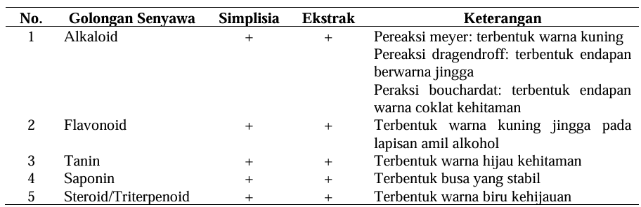**Tabel 1. Hasil Skrining Fitokimia Pada Simplisia dan Ekstrak Etanol Daun Nangka**

Simplisia dan ekstrak daun nangka memiliki senyawa metabolit sekunder yang berpotensi dalam aktivitas farmakologis. Berdasarkan penelitian sebelumnya tanin, alkaloid, fenol,

saponin, flavonoid, steroid, moracin terdapat pada tumbuhan nangka (Simanjuntak *et al*, 2022). Alkaloid tergolong senyawa yang mengandung nitrogen dan ditemukan disekitar 20% spesies tumbuhan dan sekitar 12.000 alkaloid telah dimanfaatkan sebagai obat-obatan stimulant, narkotika dan racun. Flavonoid merupaka senyawa polifenol yang menentukan sifat antioksidan tumbuhan. Steroid memiliki aktivitas antiinflamasi. Tanin memiliki aktivitas antidiare, antimikroba dan antioksidan. Saponin memiliki aktivitas antimikroba (Chan *et al*, 2018).

**Hasil Uji Kuantitatif Flavonoid Secara Spektrofotometri UV-Visible**

**λ Maksimum Quersetin dan Asam Tanat**

Hasil λ maksimum pada baku quersetin diperoleh pada panjang gelombang 250-600 dengan nilai lamda maksimum 373 nm. Tujuan pengukuran λ maksimum ialah untuk menentukan daerah serapan berupa absorbansi. Hasil λ maksimum pada baku asam tanat diperoleh pada panjang gelombang 400-950nm dengan nilai lamda maksimum 767nm. Tujuan pengukuran lamda maximum ialah untuk melihat daerah serapan berupa absorbansi.

**Hasil Standar Seri Kurva Baku**

Hasil standar kurva baku flavonoid dan tanin dapat dilihat pada tabel di bawah:

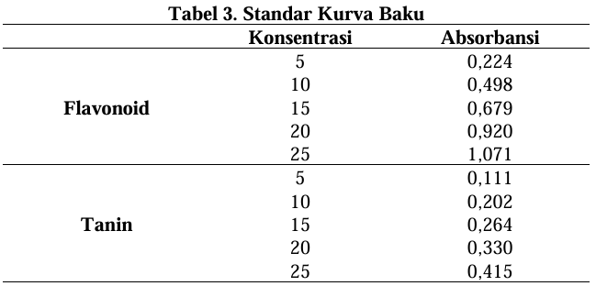

Nilai absorbansi pada flavonoid mulai dari 0,224-1,071 dengan variasi konsentrasi yang berbeda, sedangkan pada tanin absorbansi mulai dari 0,202-0,415. Rentang nilai absorbansi yaitu antara 0,2-0,8, hal ini berdasarkan hukum Lamber Beer pada spektrofotometri menjelaskan bahwa nilai konsentrasi berbanding lurus dengan nilai absorbansi (Hasibuan, 2015).

**Linearitas Kurva Baku**

Grafik kurva baku memiliki nilai R2 sebesar 0,9916 pada persamaan regresi linear y = 0,0423x + 0,0436 pada flavonoid. Grafik kurva baku dengan nilai R2 sebesar 0,9956 pada persamaan regresi linear y= 0,0147x + 0,0436 pada tanin.

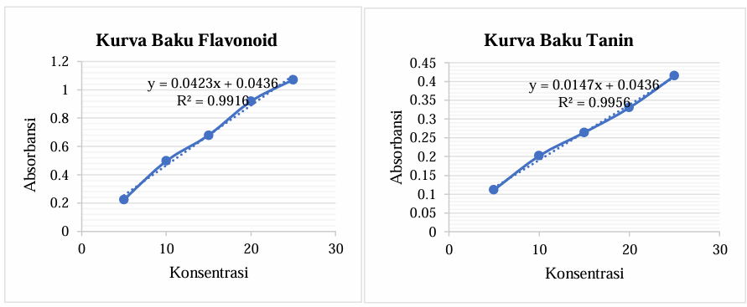

**Gambar 1. Grafik Kurva Baku**

**Hasil Penetapan Kadar Flavonoid dan Tanin Total Ekstrak Etanol Daun Nangka**

Pada tabel 4 menjelaskan hasil penetapan kadar flavonoid dan tanin total dari ekstrak etanol daun nangka.

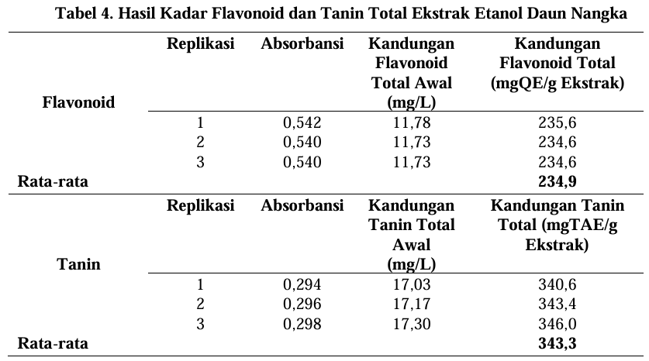

Hasil akhir menggunakan persamaan regresi linearitas bahwa kadar flavonoid total yang diperoleh setelah dirata-rata adalah 234,9 mgQE/g ekstrak dengan nilai R2 sebesar 0,9916. Menurut Bhat *et al.,* (2017), kadar flavonoid yang diperoleh sebesar 10,1 mgQE/g ekstrak dengan nilai R2 0,9988. Keberadaan senyawa flavonoid yang semakin tinggi pada tumbuhan menjelaskan bahwa semakin tinggi manfaat tumbuhan sebagai obat-obatan (Udayani & Al, 2022). Senyawa flavonoid berfungsi sebagai antioksidan, antimikroba, antiinflamasi (Thakur *et al,* 2020).

Hasil kadar tanin total yang diperoleh setelah dirata-ratakan adalah 343,3 mgTAE/g dengan nilai R2 sebesar 0,9956. Berdasarkan Bhat *et al.,* (2017) bahwa kadar tanin yang diperoleh sebesar 0,4 mgTAE/g dengan nilai R2 0,94964. Tanin berpotensi sebagai antidiare, antibakteri, antioksidan, astringen (Hartati & Noer, 2020).

Keberadaan kandungan fenolik total dan kandungan flavonoid total memiliki korelasi dengan adanya aktivitas antioksidan. Flavonoid dan tanin merupakan senyawa fenolik. Hasil penelitian yang telah dilaporkan bahwa daun nangka memiliki aktivitas antioksidan dengan metode DPPH pada IC50 71,63 ppm. Hal ini berkaitan dengan adanya senyawa fitokimia seperti fenolat, flavonoid dan tanin. Minuman herbal daun nangka pada persentase 1,5% memiliki IC50 80,00 ppm. Kapasitas antioksidan meningkat seiring dengan persentase nangka kering yang ditambahkan pada minuman herbal (Wang *et al*, 2017). Kadar flavonoid dan tanin total ekstrak etanol daun nangka berpotensi memiliki aktivitas antioksidan.

**KESIMPULAN DAN SARAN**

Kadar flavonoid total dan tanin total pada ekstrak etanol daun nangka (*Artocarpus heterophyllus* Lam.) terdiri dari 234,9 mgQE/g dengan nilai R2 0,9916 dan 343,3mgTAE/g dengan nilai R2 0,9956.

**DAFTAR PUSTAKA**

Aulia Debby Pelu, Hamka Sangkala, & Akbar Mahfudz Ismail. (2022). Uji Aktivitas Antibakteri Ekstrak Etanol Daun Nangka (Atrocarpus Heterophyllus Lam) Terhadap Pertumbuhan Bakteri Staphylococcus Aureus. Jurnal Sains Dan Kesehatan, 6(1), 46–54.

Chan, E.W.C., Siu K.W., Joseph T and Hung T.C. 2018. Chemistry and Pharmacology of Artocarpin: An Isoprenyl Flavone from Artocarpus Species. Systematic Reviews in Pharmacy. Vol 9(1): 58-63.

Bhat, V., Mutha, A., & Dsouza, M. R. (2017). Pharmacognostic And Physiochemical Studies Of Artocarpus Heterophyllus Seeds. International Journal,Of,Chemtech,Research,10(9),525–536.

Bintoro, A., Ibrahim, A. M., & Situmeang, B. (2017). Analisis Dan Identifikasi Senyawa Saponin Dari Daun Bidara (Zhizipus Mauritania L.). Jurnal Itekimia, 2(1), 84–94.

Hartati, M., & Noer, S. (2020). Penetapan Kadar Senyawa Tanin Kulit Bawang Merah (Allium Ascalonicum L.). Sinasis, 1(1), 165–168.

Hasibuan, E. (2015).Karya Tulis Ilmiah Ini Telah Disetujui Oleh Kepala Laboratoriumterpadu Kultur Sel Dan Jaringan Fakultas Kedokteran Universitas Sumatera Utara, 1–17.

Ipandi, I., Triyasmono, L., & Prayitno, B. (2016). Penentuan Kadar Flavonoid Total Dan Aktivitas Antioksidan Ekstrak Etanol Daun Kajajahi (Leucosyke Capitellata Wedd.). Jurnal Pharmascience, 5(1), 93–100.

Irfan, Y. P. (2018). Aktivitas Antioksidan Ekstrak Etanol Daun Nangka (Artocarpus Heterophyllus Lam.) Dan Penetapan Kadar Flavonoid Total Nya (Doctoral dissertation, Universitas Wahid Hasyim Semarang).

Lindawati, N. Y. (2022). Penetapan Kadar Alkaloid Total Pada Ekstrak N- Heksan Dan Etanol Biji Ketumbar ( Coriandrum Sativum ) Determination Of Total Alkaloid Levels In N-Hexan And Etanol Extract Of Coriander Seeds (Coriandrum Sativum) Using Uv-Vis. 4(3).

Listiana, L., Wahlanto, P., Ramadhani, S. S., & Ismail, R. (2022). Penetapan Kadar Tanin Dalam Daun Mangkokan (Nothopanax scutellarium Merr) Perasan Dan Rebusan Dengan Spektrofotometer UV-Vis. *Pharmacy Genius*, *1*(1), 62-73.

Noviyanty, Y., Hepiyansori, & Agustian, Y. (2020). Identifikasi Dan Penetapan Kadar Senyawa Tanin Pada Ekstrak Daun Biduri (Calotropis Gigantea) Metode Spektrofotometri UV-Vis. Jurnal Ilmiah Manuntung, 6(1), 57–64.

Palupi, D., Kusdiyantini, E., Rahadian, R., & Prianto, A. H. (2016). Identifikasi Kandungan Senyawa Fitokimia Minyak Biji Mimba (Azadirachta Indica, A. Juss). Jurnal Biologi, 5(3), 23–28.

Pratama, M., Razak, R., & Rosalina, V. S. (2019). Analisis Kadar Tanin Total Ekstrak Etanol Bunga Cengkeh (Syzygium Aromaticum L.) Menggunakan Metode Spektrofotometri Uv-Vis. Jurnal Fitofarmaka Indonesia, 6(2), 368–373.

Purnama, N. S., Hasan, H., & Pakaya, M. S. (2021). Standarisasi Dan Kadar Flavonoid Total Ekstrak Etil Asetat Kulit Batang Nangka (Artocapus Heterophylus L). Indonesian Journal Of Pharmaceutical Education, 1(3), 142–151.

Putri, E. A. M., Devi, M., & Soekopitojo, S. (2022). Analisis Kadar Tanin, Saponin, Dan Flavonoid Teh Herbal Daun Nangka Dan Rempah. Journal Of Food And Culinary, 5(1), 32–38.

Rizki, M. I. (2021). Aktivitas Antioksidan Ekstrak Etanol Daun Cempedak (Artocarpus integer), Nangka (Artocarpus heterophyllus), dan Tarap (Artocarpus odoratissimus) Asal Kalimantan Selatan. *JCPS (Journal of Current Pharmaceutical Sciences)*, *4*(2), 367-372.

Sari, A. K., & Ayuchecaria, N. (2017). Penetapan Kadar Fenolik Total Dan Flavonoid Total Ekstrak Beras Hitam (Oryza Sativa L) Dari Kalimantan Selatan. Jurnal Ilmiah Ibnu Sina, 2(2), 327–335.

Sava Agasta, N., Aisiyah, S., & Rahayu, M. P. (2022). Pengaruh Konsentrasi Asam Stearat Terhadap Mutu Fisik Losion Ekstrak Daun Nangka (Arthocarpus Heterophyllus) Sebagai Antioksidan The Effect Of Stearic Acid Concentration On Physical Quality Of Jackfruit (Arthocarpus Heterophyllus) Leave Extract Lotion As . Journal Of Pharmacy, 11(1), 2022.

Simanjuntak, H. A., Singarimbun, N. B., Zega, D. F., Sinaga, S. P., Simanjuntak, H., & Situmorang, T. S. (2022). Kajian Potensi Tumbuhan Nangka (Artocarpus heterophyllus Lam.) dalam Pengobatan Penyakit Infeksi. *Herbal Medicine Journal*, *5*(1), 1-7.

Thakur N., Salim F.B and Gauvar K. (2020). Assessment of Phytochemical Composition, Antioxidant and AntiInflammatory Activities of Methanolic Extracts of Morus nigra and Artocarpus heterophyllus Leaves. Plant Cell Biotechnology and Molecular Biology 21(3&4): 83-91.

Udayani, N. N. W., & Al, E. (2022). Penetapan Kadar Senyawa Fitokimia (Alkaloid, Flavonoid Dan Tanin) Pada Ekstrak Etanol Rimpang Kunyit Hitam (Curcuma Caesia Roxb.). Jurnal Pendidikan Tambusai, 6(1), 2088–2093.

Utari, A., & Warly, L. (2021). Tannin contents of jackfruit leaves (Artocarpus heterophyllus) extract and moringa leaves (Moringa oleifera) extract as functional additive feed in ruminan livestock. In *IOP Conference Series: Earth and Environmental Science* (Vol. 757, No. 1, p. 012054). IOP Publishing.

Wang X L., Di X X, Shen T, Wang S Q, Wang X N. (2017). New Phenolic Compounds from the leaves of Artocarpus heterophyllus. Chin.Chem.Lett. 28(1):37-40.

Wahyono, T., Maharani, Y., Ansori, D., Hardani, S. N. W., Hermanto, S., Sasongko, W. T., & Faiqoh, F. N. (2020). Pengaruh iradiasi Gamma terhadap kandungan nutrien, fenol dan aktivitas biologis tanin daun nangka (Artocarpus heterophyllus). *Livestock and Animal Research*, *18*(3), 289-299.